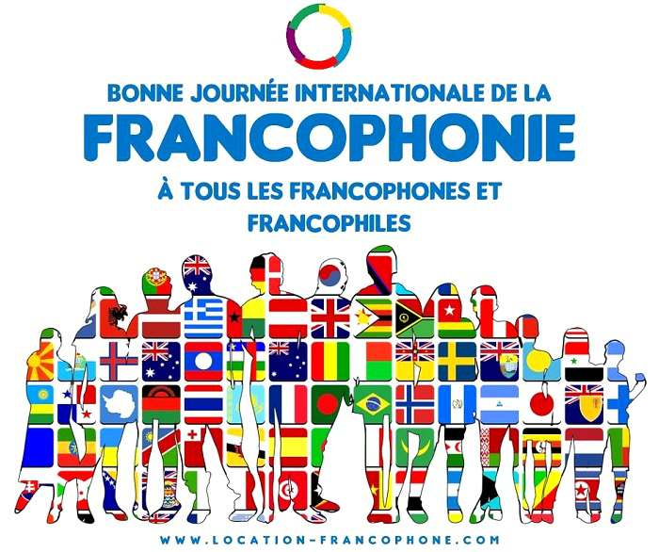
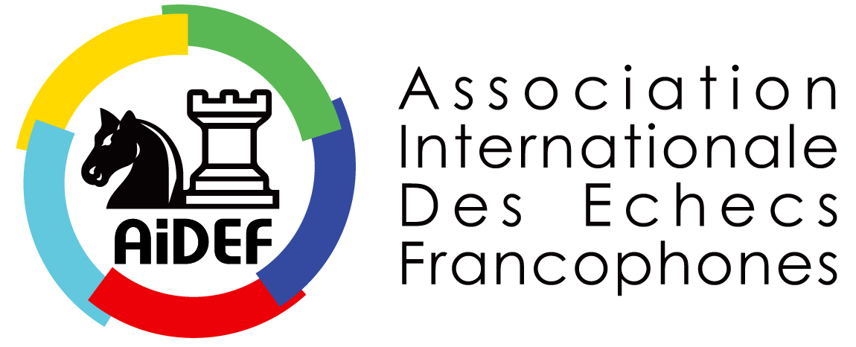
https://lichess.org/tournament/xZYekc0U

L'AIDEF Organise la 4ème édition des

« 24 HEURES DE BLITZ DE LA FRANCOPHONIE »

Début du tournoi le 19 mars 2024 à 18h00 CET – Cadence 3 min + 2 sec
Informations : https://aidef.fr/spip.php?article697

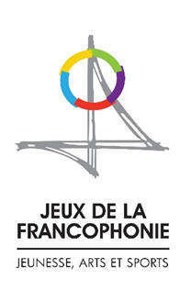
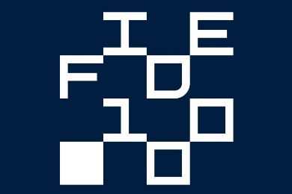
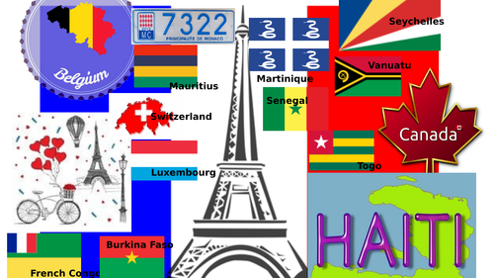
1er Prix 500€ - 2èmePrix 300€ - 3èmePrix 200€

